Velouté de brocolis et petits pois
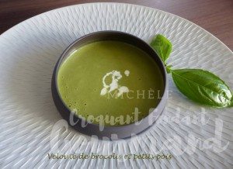 Pour 4 Croquants-Gourmands
- 1 oignon
- 100 g de pommes de terre
- 300 g de brocolis (surgelés pour moi)
- 200 g de petits pois (surgelés pour moi)
- huile d'olive
- 750 ml d'eau
- 2 tablettes de bouillon de volaille
- 90 g de crème épaisse
- poivre du moulin
Éplucher et émincer l'oignon.
Éplucher, laver et couper les pommes de terre en dés.
Faire suer l'oignon dans un filet d'huile chaude.
Ajouter les dés de pommes de terre et les laisser rissoler un instant en remuant.
Faire de même avec les brocolis et les petits pois.
Mouiller avec l'eau et ajouter les tablettes de légumes.
Porter à ébullition, couvrir et laisser frémir pendant 30 minutes.
Mixer très finement.
Ajouter la crème et bien mélanger, poivrer.
Servir chaud.

